基础地理信息数据库管理系统设计与实现

**摘要**：基础地理信息数据库是数字城市地理空间框架的核心，数字县域推进建设过程中，对不同比例尺、不同类型、不同时态的基础地理信息数据进行整合与统一管理，是促进数字县域资源整合共享的前提，是数字县域建设的重要环节。本文以福建省某些数字城市基础地理信息数据库的建设为例，介绍了数字县域下基础地理信息数据库管理系统的设计方法和思路。

**关键词**：数字城市 数字县域 基础地理信息数据库 数据库管理系统

为进一步加快数字城市地理空间框架建设及应用，数字县域地理空间框架建设在各大县域里开展开来。基础地理信息数据库是地理空间框架的核心，县级基础地理信息数据库数据量大、数据类型复杂、数据尺度范围广，如何对这些地理数据进行统一高效的管理，促进数字县域资源共享，是迫切需要解决的问题。

基础地理信息数据库管理系统是实现数字县域基础地理信息数据管理、维护与分发的软件，在数字县域推广同时，如何使软件具备可扩展、可维护、可移植和运行稳定的特点，也是在推进数字县域建设的一大问题。针对上述两个问题，从系统功能建设、开发策略两个方面给出基础地理信息数据库管理系统的实现新思路，对数字县域建设具有重要意义。

# 1系统总体设计

## 1.1总体目标

数字县域下基础地理信息数据库管理系统的建设有利于健全数字县域地理空间框架体系，提升县域地理信息数据管理部门对大比例尺数据的管理能力和工作效率，促进地理信息数据社会化应用，推动各数字城市经济社会全面、协调、可持续发展。

系统的总体目标是运用空间信息技术，结合现代化通信手段、计算机及数据库技术，基于数字县域大比例尺地理信息数据特点，构建数字城市基础数据库管理平台，实现地理信息数据的入库、查询、分发和更新等，为基础地理信息数据管理，应用和分发提供支撑。

## 1.2建设内容

根据项目的总体目标，将从数据库和管理系统两个方面对基础数据库管理系统进行建设，具体内容如下：

1）基础地理信息数据库设计

设计各种类别、分辨率和比例尺的基础地理信息的存储结构，为数据库管理系统的开发和运行打下基础。

2） 数据库管理系统开发

基于ArcGIS Objects组件和.NET开发环境研发数据库管理系统，实现对基础地理信息数据的入库、日常管理及更新维护，满足基础地理信息数据管理和技术人员对基础地理信息数据管理的需求。

## 1.3总体架构

根据项目的总体目标及建设内容，本系统总体架构分为三个层次，总体技术架构如图所示：

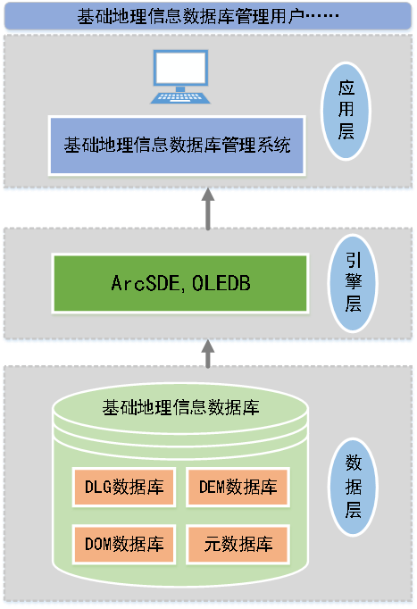

系统由数据层，数据引擎层和应用层组成：

（1）数据层：

由不同比例尺、分辨率的矢量数据库、影像数据库、DEM数据库等数据库组成。数据层的数据库存储在数据库服务器。

（2）数据引擎层：

数据库引擎采用ArcSDE空间数据库引擎，提供数据库管理系统对数据库的访问。业务库采用OleDB数据库引擎进行访问。

（3）应用层：

采用ArcGIS Objects组件开发的基础地理信息数据库管理系统，实现空间数据管理，查询等操作，是最终面向用户的系统。

## 1.4运行环境

1）软件环境

数据库服务器的操作系统采用 Windows Server 2008，空间数据引擎采用ArcSDE 10.0，数据库软件采用Oracle 11G R2以上版本。用户机的操作系统采用Windows7 64位，系统 环境须安装.Net Framework 3.5及以上版本，GIS软件采用Arc Engine Runtime10.0。

２）硬件环境

数据库服务器的CPU采用4个CPU（Intel四核 Xeon X7350 2.93 GHZ，2*4MB二级缓存），内存采用 8GB（4*2GB）667MHz DDR-2内存，可扩充至128GB，支持热插拔（RAID5），硬盘采用4TB/10K，转速10000转，其他集成2个双千兆以太网卡，冗余热拔插电源集成2个双千兆以太网卡，冗余热拔插电源设备。

3)网络环境

系统采用C/S模式，系统安装在各数字县域国土局信息中心内网环境中的用户机上，数据库部署在内网服务器上。系统运行与因特网物理隔离，各客户端用户通过涉密局域网访问服务器端的基础地理信息数据库。

## 1.5开发策略

本项目采用基于框架程序和模块化开发的思路。首先是设计开发应用框架，提供各种通用服务和基础类库，在此基础上对系统的模块进行分割，形成不同的功能模块，最后将功能模块与框架程序组装集成，形成完整的基础地理信息数据库管理系统。

应用框架程序是基于Arcgis Engine开发的框架，它提供了可在应用程序之间共享的可复用的公共结构。应用框架实现了宿主程序与功能模块加载、调度、通信，实现了程序事件的发布订阅管理，实现了主菜单及右键菜单的注册、吊销、状态控制机制，实现了统一的日志记录等。它规定了应用的体系结构，阐明了整个设计协作构件之间的依赖关系、责任分配和控制流程，最终表现为一组抽象类及其实例之间协作的方法。应用框架使得应用的代码和设计具有可扩展性、模块化和可重用性等优点。

采用这样的开发方式可以较好的解决GIS应用开发存在的开发人员分工不明确、模块分割不清楚、系统异常难以排查、调试麻烦、集成效率低下等问题。

# 2数据库设计

基础地理信息数据库由系统运维库和数据实体库两部分组成。其中系统运维库存储系统运维管理的相关信息，包括数据库目录与组织，用户、角色、权限数据、日志数据，数据对象信息等。数据实体库存储各类DLG、DEM、DOM等实体数据。系统运维库部署于主数据库服务器，实体库根据数据建库情况，可集中存储，也可分布式存储在不同的数据库服务器。

## 2.1系统运维库设计

系统运维库的表由以下部分组成：

用户信息：用户相关信息。

用户角色和权限信息：系统操作权限、角色、色色权限信息。用户属于某一角色，通过将系统操作权限赋予角色、将角色赋予用户来控制用户对系统的操作权限。

日志数据：用户操作日志。

数据库连接信息：数据库的连接配置信息，被数据集引用，通过连接配置打开数据集。

数据库目录数据：包括数据库目录、数据库和数据集。数据集包括了GDB数据库中的数据集等。

元数据配置与关联信息：数据库中图幅级数据的元数据模板配置信息。

GDB数据信息：GDB存储的各类数据的数据集信息及相互关联关系。

系统库辅助信息：系统运维库的辅助信息，包括系统表的ID字段维护信息等。

## 2.2数据库结构设计

GDB数据库的结构设计分为数据库目录、数据存储模型和文件式数据三层，如图所示。

1）数据库目录结构

数据库目录库结构采用数据库目录——数据库——数据集的方式组织。数据库目录类似文件夹，用于对数据库进行组织，并不存储真实的数据。数据库目录根据需要创建，可以是数据的类别，年代等。数据库用于存储真实的数据，数据库创建的原则是将具有相关联关系的数据组织在一起。数据目录、数据库、数据集分别在系统运维库的数据库目录表、数据库表和数据集中建立记录层次级别关联关系，同时数据集还与工作空间建立关联关系，表示数据集数据所在的实际数据库（如Oracle）。

各种类型的数据在目录库中均表示为数据集，关联到Geodatabase里的数据集，要素数据集、栅格目录等。

2）GDB数据库

GDB数据库是采用ArcGIS Geodatabase数据库的方式建库存储的地理信息数据库，包括各种比例尺的DLG数据、DEM数据、DOM数据等。

Geodatabase提供了不同的对象类型存储矢量和栅格数据，矢量数据的存储提供了要素数据集(FeatureDataset)、要素类(FeatureClass)和要素(Feature)等对象类型。栅格数据（包括DEM、DOM、影像数据）的存储提供了镶嵌数据集(MosaicDataset)、栅格目录(RasterCatalog)和栅格数据集 (RasterDataset)等对象类型。对属性数据，提供了表（Table）对象类型进行存储。此外，对于道路、水系等网络数据，还提供了网络(Network)对象类型进行存储。

# 3框架程序设计

## 3.1界面结构

框架程序由标题栏、菜单栏、数据库目录窗口、图层树窗口、二维地图区域、鹰眼图、状态栏和右键快捷菜单等组成，定义了系统的基本结构，如下图。系统界面采用当前主流的Ribbon界面风格，子菜单和工具条采用面板的方式提供，对比传统的菜单栏和工具条方式，可以提供更为丰富的界面信息，并方便操作。

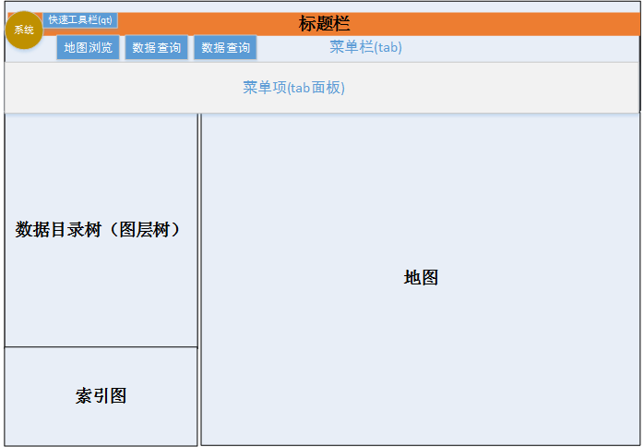

图 3‑1框架程序结构

## 3.2框架程序功能结构

框架程序的功能结构如图 3‑2所示，由应用程序管理和框架程序开发接口两部分组成。

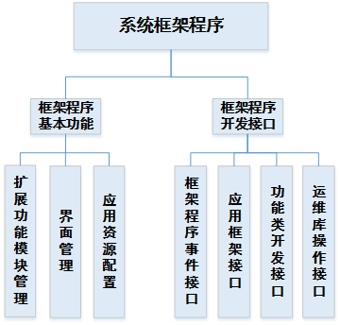

图 3‑2展示平台框架程序功能结构

## 3.3框架程序基本功能

框架提供的对基于框架的应用程序管理的功能，包括：

1. 功能模块管理：实现从应用模块配置文件以及应用模块目录中加载应用模块，构建模块中各功能类的实例，以集合的方式保存在框架中。
2. 界面管理：对应用程序的界面进行管理，包括标题设置、菜单和菜单项、工具栏等的动态创建、菜单项和工具项与功能类的关联、菜单项和工具项的状态管理、状态栏的设置与管理等。
3. 应用资源配置：从应用资源配置文件读取各种应用资源，包括数据库连接，实现资源的全局管理，并提供给各功能类使用。

## 3.4框架程序开发接口

1. 框架程序事件接口：针对系统的各构成部分的事件和系统的操作状态，设计事件参数和事件处理函数的定义。在框架程序的状态发生变化时，各功能类可以根据需要进行响应，处理功能类内部的操作逻辑。框架程序事件接口包括目录树事件接口、地图事件接口、应用程序事件接口等。
2. 应用框架接口：将框架程序的操作以接口的方式提供，功能类可以在创建时，获取应用框架接口及框架程序的相关信息，对框架程序的界面等进行操作。
3. 功能模块开发接口：设计功能模块的接口层次规范。开发人员通过实现接口的方法开发功能模块，框架程序可以基于这些接口在模块加载时识别出模块中可用的功能类。
4. 数据库结构管理接口：基于数据库运维库表操作类库，开发数据库结构管理接口，提供给功能模块使用。功能模块通过这些接口实现可以读取和修改数据库结构、系统日志、用户、角色和权限等信息，减少数据库系统表的误操作和重复编码。

# 4系统功能设计

## 4.1模块结构

系统由数据入库质检、模板库管理、数据库目录管理等功能模块组成，结构如图4-1：

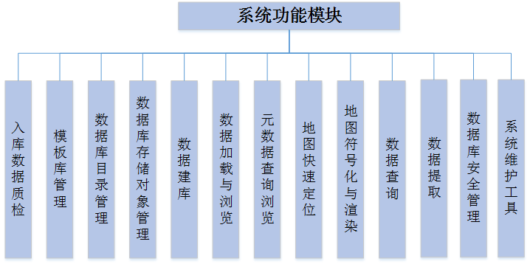

图 4-1系统功能模块

## 4.2功能模块

1）入库数据质检：基础地理信息数据入库前需按照生产技术和质量要求对数据进行质量检查和处理，以保证数据达到入库质量。该模块用于对入库前数据的质量检查与转换，使之满足入库的要求。数据质检模块以独立的应用程序部署，能够执行简单的质检批处理操作。数据质检的主要功能有：图层完整性检查、属性表结构检查、编码规则合理性检查、坐标范围检查。

2）模板库管理：用于对数据建库的模板数据库进行管理。模板数据库是根据数据标准制作的模板，用于规范数据库对象的创建，使各批次的数据在数据结构方面保持一致性。模板数据库的管理包括模板数据库管理和模板数据库内的模板要素类和表的管理。模板库采用ArcGIS的Personal Geodatabase数据库存储，格式为mdb。

3）数据库结构管理：数据库结构以目录树的方式显示，不同的数据库对象包括数据库目录、数据库、要素类、镶嵌数据集、元数据表等，分别用不同的树节点表示。数据库目录管理、数据库连接管理、数据库管理、数据库存储对象管理。

4）数据建库：实现各类基础地理信息数据的建库。基础地理信息数据包括DLG数据、DEM数据、DOM数据、元数据等。提供DLG批量建库、DEM数据建库、DOM数据建库及元数据建库。

5）数据加载与浏览：通用的数据加载浏览操作，地图窗口，方便查看浏览数据。包括地图加载、地图图层管理、地图浏览与量算、地图书签。

6）元数据查询浏览：查看建库数据的元数据信息。元数据列表显示，列表显示数据库中分景或分幅（如DLG图幅）的元数据；元数据查询，根据输入的元数据名进行糊模查询，并列表显示查询到的结果；元数据详细信息查看，显示列表中的某一个景（或图幅）的元数据的详细信息。

7）地图快速定位：提供多种方式实现地图上的快速定位。鹰眼图操作，鹰眼图浏览、鹰眼图与主地图联动、鹰眼图地图选择；快速定位，行政区划定位、地名定位、坐标定位。

8）地图符号化与渲染：矢量图层符号设置、矢量图层标注，方便制图输出。矢量图层符号设置，通过选择矢量图层的属性字段与属性值，设置图层显示的各种专题符号；矢量图层标注，设置矢量图层的标注字段及标注文本符号属性，包括字体类别、字体大小、字体颜色、符号样式等，标注的放置属性、比例尺范围等。

9）数据查询：对入库数据的查询，提供属性、几何、缓冲区的提取。属性查询，通过选择字段与字段值构造查询条件，从目标图层中查询满足条件的几何要素，查询结果以列表方式显示，选中列表中的某条记录，可查看要素的属性信息，同时，地图将缩放至该要素的空间范围；几何查询，包括点、线、面查询，通过在地图窗口绘制点、线、面等几何要素，从目标图层中查询与该绘制要素相交的几何要素，查询结果以列表方式显示，并高亮显示，选中列表中的某条记录，可查看要素的属性信息，同时，地图将缩放至该要素的空间范围；缓冲区查询，鼠标在地图上绘制点、线、面，并指定缓冲半径和缓冲查询的图层，执行缓冲区分析。

10）数据提取：查询结果的提取、不同方式提取、元数据的提取。查询结果提取，将利用不同查询方式得到的查询结果导出，也可选择进行裁切提取；导入坐标范围提取，选择shape文件，读入提取的坐标范围，查询提取与该空间范围相交的几何要素；按图层（要素类）提取，以列表的方式显示当前选中需要导出的图层（要素类），并导出图层（要素类）中所有几何要素；元数据导出，以列表方式显示需要导出元数据的图幅，可导出为mat，csv文件格式。

11）制图输出：提供简单的制图输出功能，用于对标绘的结果以及配置的简易地图制图输出。包括：地图符号化配置，为图层从符号库中选择合适的符号和设置；地图整饰，为地图添加比例尺、图名、指北针等地图整饰对象；地图保存为文档，将地图保存为mxd文件；地图打印预览与输出，在窗口中显示地图打印的效果，并将制作的简易地图，包括结合图和简易影像图打印输出。

12）数据库安全管理：控制对系统的访问，保证数据的安全，包括用户登录控制、用户管理、用户角色与权限、日志记录、日志管理以及数据备份与恢复等。系统登录控制，提供界面让用户输入用户名、密码登录系统，登陆成功则加载系统的功能模块、数据库结构、各项配置参数等，进入系统，不成功则提示错误信息，若取消登陆则退出系统；用户管理，管理系统的用户，包括用户的创建、修改和删除；角色和权限管理，创建角色、角色授权、删除角色；日志管理，记录用户对系统的各种操作；日志记录，记录用户对系统的各种操作，提供日志查询、日志导出、日志分组统计。

13）系统维护工具：提供系统维护工具，实现数据库结构及系统相关的系统表的创建及初始化管理，以及系统参数的管理，方便用户对系统的使用与操作。包括：系统连接初始化，初始化设置系统的SDE连接参数；用户初始化，创建系统初始管理用户，并配置角色；系统权限初始化，从配置文件导入系统的所有可用权限； 角色权限初始化，从系统权限中为每个角色分配默认的权限；系统参数设置与保存，提供用户输入系统的初始化参数，并保存到配置文件中。

# 5关键技术

# 6结束语

基础地理信息数据库管理系统是数字县域地理空间框架的一部分，服务于地理信息公共服务平台，内网用户可以通过涉密版的地理信息公共服务平台访问本系统。本系统做到对基础地理信息数据库分类管理、元数据的管理，能够提高基础地理信息管理效率。基于框架开发系统,系统功能模块动态加载、UI的配置，易于更新、维护与管理；各功能模块功能明确，相比于传统源程序级别的复用，系统做到功能模块的复用性、扩展性。总的说来，系统易于使用，更新和维护简单，用户界面友好，功能明确，执行效率高，方便实用。

系统在设计上充分考虑数据存储、管理、检索的一体化和集成化，采用网络技术、开放数据库互连技术和控件技术等技术手段，在同一系统内实现多种类型数据的集成管理，完成系统操作界面的集成和数据集成。